Для заказа доставки данной работы воспользуйтесь поиском на сайте http://www.mydisser.com/search.html

Міністерство освіти І науки України

ХарківськА національна академія міського господарства

ГОНЧАРОВА ЗОЯ ВІКТОРІВНА

УДК 332.02:332.87:338.2:658.1

ОРГАНІЗАЦІЙНО-ЕКОНОМІЧНІ МЕТОДИ УПРАВЛІННЯ ЖИТЛОВО-КОМУНАЛЬНИМ ГОСПОДАРСТВОМ РЕГІОНУ
(на прикладі Харківського регіону)

08.00.05 – розвиток продуктивних сил і регіональна економіка

Автореферат
дисертації на здобуття наукового ступеня
кандидата економічних наук

Харків – 2013
Дисертацією є рукопис.
Робота виконана в Харківській національній академії міського господарства
Міністерства освіти і науки України

Науковий керівник: | кандидат економічних наук, доцент  Висоцька Галина Василівна,  Харківська національна академія міського господарства, доцент кафедри управління проектами в міському господарстві і будівництві
Офіційні опоненти: | доктор економічних наук, професор  Чиж Віра Іванівна,  Східноукраїнський національний університет імені Володимира Даля, Міністерства освіти і науки України, завідуюча кафедрою обліку і аудиту (м. Луганськ)
кандидат економічних наук, доцент
Бережна Алла Юріївна,
Фонд державного майна України по Полтавській області, начальник регіонального відділення (м. Полтава)

Захист відбудеться 20 травня 2013 р. о 13 годині 00 хвилин на засіданні спеціалізованої вченої ради Д 64.089.01 у Харківській національній академії міського господарства за адресою: 61002, Україна, м. Харків, вул. Революції, 12, у залі засідання Вченої ради (конференц-зал №1).

З дисертацією можна ознайомитись у бібліотеці Харківської національної академії міського господарства за адресою: 61002, Україна, м. Харків, вул. Революції, 12.
Автореферат розісланий 20 квітня 2013 р.

Вчений секретар
спеціалізованої вченої ради д. е. н., проф. Т.В. Момот

ЗАГАЛЬНА ХАРАКТЕРИСТИКА РОБОТИ
Актуальність теми. В сучасних умовах життєдіяльність та розвиток регіонів значною мірою залежать від стану й ефективності управління житлово-комунальним господарством (ЖКГ). Діюча система управління ЖКГ регіону лише частково відповідає сучасним вимогам ринкового управління, що спричиняє загострення соціальних, політичних, екологічних, а відповідно й економічних проблем регіонального рівня, які знаходять своє відображення у неефективному функціонуванні підприємств галузі, у наданні споживачам неякісних житлово-комунальних послуг (ЖКП). Для забезпечення ефективного управління у сфері виробництва і надання ЖКП виникає необхідність у виборі й застосуванні таких методів управління, що враховували б територіальне розміщення продуктивних сил та особливості регіонів.
Основи державної політики у сфері ЖКГ сформовані с застосуванням концептуальних підходів до розвитку систем, теорії і методології стратегічного управління, що розкриті в роботах М. Альберта, І. Ансоффа, П.В. Забєліна, У. Кінга, Д. Кліланда, М. Мескона, В. Полуйко, А.Дж. Стрікленда, А.А. Томпсона, Р.А. Фатхутдінова, Ф. Хедоурі, Ю.П. Шарова.
Різні аспекти проблеми функціонування та розвитку ЖКГ регіонів в умовах трансформаційних змін в економіці країн СНД відображені в роботах провідних вітчизняних і зарубіжних вчених та економістів: А.Є. Ачкасова, В.М. Бабаєва, В.В. Бузирьова, П.Т. Бубенко, А.Ю. Бережної, З.В. Герасимчук, А.П. Голікова, П. Грегорі, Р. Грінберга, А.Б. Гусєва, О.В. Димченко, Ф.І. Євдокимова, Д.М. Жукова, О.А. Карлової, Т.М. Качали, Ф. Клоцвога, Г.В. Ковалевського, В.М. Кудрова, Т.Д. Миронової, Г.І. Онищука, Є.Ф. Петрової, Г. Поляковського, Ю.Г. Права, Є. Румянцевої, С.Б. Сіваєва, Г.М. Семчука, В.І. Срібного, В.І. Тітяєва, В.І. Торкатюка, B.C. Чекаліна, Л.М. Чернишова, В.І. Чиж, М.Д. Шапіро, Л.М. Шутенко, Т.П. Юр’євої та багатьох інших. Вивчення теоретичних та емпіричних доробок цих авторів дозволяє стверджувати, що механізм реалізації державної політики реформування і розвитку ЖКГ регіонів за умови обмежених ресурсів є недостатньо визначеним. Це викликає необхідність досліджень щодо використання ринкових відносин і оптимізації системи управління із застосуванням організаційних та економічних методів, розробки програм сталого розвитку галузі, залучення малого бізнесу, моніторингу діяльності підприємств, підвищення ефективності взаємодії основних суб’єктів ринку ЖКП (виробників послуг, посередників, споживачів послуг, органів влади) на регіональному рівні.
Вищезазначені положення визначили вибір теми роботи, її актуальність, наукову і практичну значущість, мету, завдання, структуру й зміст дослідження.
Зв'язок роботи з науковими програмами, планами, темами. Дисертаційну роботу виконано відповідно до планів науково-дослідних робіт кафедри управління проектами в міському господарстві і будівництві Харківської національної академії міського господарства (ХНАМГ) за темами: «Сучасні технології управління міським та регіональним розвитком» (ДР № 0107U000251, 2007 р.), у межах якої автором обґрунтовано й розроблено теоретичні та методичні аспекти розробки міських та регіональних програм реформування і розвитку житлово-комунального господарства; «Проектний підхід до формування стратегії сталого розвитку території» (ДР № 0112U001032, 2012 р.), де автором запропоновано підходи до формування стратегії сталого розвитку територій.
Відповідно до Закону України «Про загальнодержавну програму реформування і розвитку житлово-комунального господарства на 2009-2014 роки» (від 11.06.2009 р. №1511-VI) рішенням II сесії Харківської обласної ради VІ скликання від 01.12.2010 р. №7-VI затверджено «Програму реформування і розвитку житлово-комунального господарства Харківської області на 2010-2014 роки», яка виконана на базі «Центру Мегаполіс» ХНАМГ, де автором розроблені методичні рекомендації щодо підвищення ефективності управління ЖКГ, зокрема житловим фондом, та запропоновані заходи з вирішення проблем реформування і розвитку галузі (довідка № 1922 від 11.06.2011 р.).
Мета і завдання дослідження. Метою дисертаційної роботи є розробка теоретико-методичних засад та практичних рекомендацій щодо використання організаційних і економічних методів управління житлово-комунальним господарством, удосконалення взаємодії суб’єктів ринку житлово-комунальних послуг для забезпечення розвитку регіону.
Для досягнення мети в роботі вирішено такі завдання:
- досліджено та уточнено основні понятійні категорії, які використовуються в процесі управління житлово-комунальним господарством регіону;
- досліджено сутність організаційних та економічних методів управління житлово-комунальним господарством регіону;
- визначено складові регіональної політики реформування і розвитку житлово-комунального господарства;
- проаналізовано сучасний стан ЖКГ в Україні на макро-, мезо- і мікрорівнях та узагальнено досвід управління галуззю у країнах з розвиненою економікою;
- досліджено функції органів місцевого самоврядування в процесі реформування і розвитку житлово-комунального господарства регіону;
- розроблено процедуру прийняття управлінських рішень щодо формування системи майнових і договірних відносин місцевих органів виконавчої влади з підприємствами галузі;
- обґрунтовано використання моделей теорії контрактів та ігор в організаційному механізмі управління житлово-комунальним господарством регіону;
- розроблено механізм взаємодії підприємств різної форми власності в забезпеченні ефективного функціонування ЖКГ регіону та модель відбору підприємств галузі для надання споживачам житлово-комунальних послуг;
- розроблено рекомендації з використання організаційних і економічних методів управління житлово-комунальним господарством регіону.
Об'єктом дослідження є процес управління житлово-комунальним господарством регіону в умовах обмежених ресурсів.
Предметом дослідження є застосування організаційних і економічних методів управління житлово-комунальним господарством регіону для підвищення ефективності функціонування суб’єктів галузі.
Методи дослідження. Теоретичною і методологічною основою дослідження стали положення теорії регіональної економіки, теорії управління складними економічними системами, наукові праці провідних вітчизняних та зарубіжних вчених і фахівців ЖКГ, законодавчі і нормативно-правові акти.
Для вирішення поставлених у роботі завдань були використані методи: порівняльного аналізу і наукової класифікації – при уточненні понятійних категорій, класифікації методів управління ЖКГ; системно-структурний і функціональний аналіз – для регіонального аналізу стану ЖКГ й особливостей його функціонування; спостереження і логічного аналізу, системний, історичний і ситуативний підходи – для дослідження основних концепцій та закономірностей розвитку ЖКГ регіону; формалізованого представлення систем управління – для побудови структурної моделі договірних взаємовідносин між суб’єктами галузі; аналізу ієрархій – для вибору претендента з надання ЖКП; наукової ідентифікації, аналітичної обробки фактичних прогнозних матеріалів, статистичного, зіставно-порівняльного аналізу літературних джерел – для досягнення достовірності отриманих результатів.
Інформаційною базою дослідження є офіційна інформація Державного комітету статистики України, аналітичні матеріали і звіти Міністерства регіонального розвитку, будівництва та житлово-комунального господарства України, Головного управління житлово-комунального господарства та розвитку інфраструктури Харківської обласної державної адміністрації, дані мережі Інтернет, власні аналітичні розрахунки.
Наукова новизна одержаних результатів полягає в розробці науково-методичних основ та практичних рекомендацій щодо використання економічних і організаційних методів управління та трансформації механізму договірних відносин й структури галузі, що забезпечує ефективність функціонування житлово-комунального господарства регіону. Найбільш суттєвими теоретичними і практичними результатами, що характеризують наукову новизну роботи, є наступні:
удосконалено:
- процедуру прийняття управлінських рішень шляхом застосування моделей теорії контрактів та ігор, яка, на відміну від існуючих, дозволяє спрогнозувати можливу поведінку суб'єктів галузі у процесі формування договірних відносин щодо надання якісних житлово-комунальних послуг;
- модель конкурсного відбору підприємства житлово-комунального господарства, яка, на відміну від існуючих, дозволяє формалізувати процес вибору замовника (керуючої компанії) та виконавця житлово-комунальних послуг і реалізувати цей вибір залежно від структури вихідної інформації, перетворює споживача послуг в покупця й забезпечує формування конкурентного середовища між виробниками і постачальниками житлово-комунальних послуг;
- базову категорію стратегічного планування, яка, на відміну від існуючого тлумачення поняття «стратегія» як багатоаспектної категорії, уточнена як «стратегія реформування житлово-комунального господарства», що акцентує увагу на лінію ділової поведінки суб’єктів житлово-комунального господарства у ринкових умовах господарювання на визначені відрізки часу, що враховує державну та регіональну політику в галузі, цілі, проблеми та зовнішні обставини.
дістало подальший розвиток:
- поняття «проектний трикутник», яке трансформовано у «трикутник якості надання житлово-комунальних послуг», де ефективність реалізації програм реформування галузі залежить від досягнення балансу між визначеними програмними параметрами (обсягами, джерелами фінансування; термінами виконання; напрямами, завданнями, заходами) та проведенням моніторингу, що використовується в оцінюванні якості надання житлово-комунальних послуг;
- класифікація методів управління в житлово-комунальному господарстві регіону, шляхом уведення ознаки «значущість використання органами влади», що дозволяє відстежити зміни при реалізації державної політики реформування і розвитку галузі та врахувати регіональну специфіку, розвиток ринкових відносин і стан житлово-комунального господарства;
- механізм стимулювання реалізації договірних відносин, який доповнено конкретними параметрами виконавців послуг житлово-комунального господарства, що в залежності від галузевої рентабельності дає можливість прогнозувати збільшення інвестицій та числа підприємств, які бажають здійснювати свою діяльність у галузі;
- теоретико-ігрова модель взаємодії підприємств на регіональному рівні, яка, на відміну від існуючої, враховує імовірнісний характер вихідних даних при визначенні й оцінюванні умов формування стійких взаємовідносин великого й малого підприємств у системі житлово-комунального господарства регіону.
Практичне значення одержаних результатів. Отримані результати дослідження, запропоновані підходи, методи й моделі дозволяють використовувати їх у практиці прийняття рішень органами міського та регіонального управління щодо створення конкурентного середовища і розвитку сприятливих умов взаємодії суб’єктів галузі. До результатів, що мають найбільше практичне значення, належать пропозиції щодо:
- використання організаційно-економічних методів управління житлово-комунальним господарством Харківської області;
- раціоналізації системи майнових і договірних відносин регіональних органів виконавчої влади з підприємствами галузі.
Результати дослідження використані у діяльності Головного управління житлово-комунального господарства та розвитку інфраструктури Харківської обласної державної адміністрації (акт № 07-09/939-1 від 08.04.2011 р.), Департаменту житлового господарства виконавчого комітету Харківської міської ради (акт № 2421/0/90-11 від 28.04.2011 р.), ХОКП «Дирекція розвитку інфраструктури території», м. Харків (акт № 51/04 від 27.04.2011 р.), КП «Жилкомсервіс» м. Харків (акт № 7158/2/07-05 від 28.04.2011 р.),
КП «Зміїв-сервіс», м. Зміїв (акт № 20 від 28.04.2011 р.), ОСББ «Альма-центр», м. Харків (акт № 38 від 26.04.2011 р.).
Науково-практичні рекомендації щодо вдосконалення системи управління ЖКГ знайшли своє відбиття в програмах реформування і розвитку ЖКГ Харківської області та міст районного значення (довідка № 1922 від 11.06.2011 р.). Основні положення дисертації використовуються при підготовці дипломних проектів та викладанні навчальних дисциплін «Управління проектами», «Управління нерухомістю», «Менеджмент», «Муніципальний менеджмент», «Інноваційний менеджмент», «Фінансовий менеджмент» у ХНАМГ, що підтверджується внутрішніми довідками про впровадження (довідка № 1784 від 26.05.2011 р.).
Особистий внесок здобувача. Положення, розробки і висновки дисертаційної роботи є результатом самостійно проведеного автором дослідження щодо вдосконалення системи управління житлово-комунальним господарством регіону. Особистий внесок здобувача у працях, що опубліковані у співавторстві, визначено у списку публікацій.
Апробація результатів дисертації. Одержані результати наукового дослідження доповідалися й були схвалені на Всеукраїнській науково-практичній конференції «Реалізація регіональних програм реформування та розвитку житлово-комунального господарства» (м. Алушта, 2005 р.); IV Міжнародній науково-практичній конференції «Устойчивое развитие городов. Современные проблемы обеспечения комфортной среды» (м. Харків, 2005 р.); V Міжнародній науково-практичній конференції «Устойчивое развитие городов. Современные технологии управления городским и региональным развитием» (м. Харків, 2006 р.); VI і ІХ Міжнародній науково-практичній інтернет-конференції «Сталий розвиток міст. Управління проектами та програмами міського та регіонального розвитку», (м. Харків, 2008 р., 2012 р.); Міжнародній науково-практичній конференції «Економічна безпека держави: стан, проблеми, напрямки зміцнення», (м. Харків, 2008 р.); I Міжнародній науково-практичній інтернет-конференції «Проблемы формирования новой экономики XXI века» (м. Дніпропетровськ, 2008 р.); IV Міжнародній науково-практичній конференції «АЛЬЯНС НАУК: вчений вченому» (м. Дніпропетровськ, 2009 р.); VIІІ Міжнародній науково-практичній конференції «Сталий розвиток міст. Управління проектами та програмами міського та регіонального розвитку» (м. Харків, 2010 р.); ІІ Міжнародній науково-практичній конференції «Економічні проблеми та перспективи розвитку житлово-комунального господарства на сучасному етапі» (м. Харків, 2010 р.); IІІ і V Міжнародній науково-практичній конференції «Ефективність бізнесу в умовах трансформаційної економіки» (м. Сімферополь-Судак, 2010 р., 2012 р.); І Міжнародній науковій конференції «Сталий розвиток підприємств, регіонів, країн» (м. Дніпропетровськ-Хмельницький, 2012 р.); ІV Міжнародній науково-практичній конференції «Трансформація національних, регіональних та глобальних моделей розвитку» (м. Сімферополь-Ялта, 2012 р.).
Публікації. Основні положення і найважливіші результати дисертаційної роботи опубліковано в 25 наукових працях загальним обсягом 5,98 друк. арк., з яких особисто автору належить 4,75 друк. арк., з них 9 опубліковано у наукових фахових виданнях, 3 статті в інших виданнях, 13 матеріалів і тез доповідей та виступів на конференціях.
Структура і обсяг роботи. Дисертація складається із вступу, трьох розділів, висновків, списку використаних джерел і додатків. Загальний обсяг дисертації становить 279 сторінок комп’ютерного тексту, у тому числі 196 сторінок складає основний текст, який включає 14 таблиць і 30 рисунків, з яких 4 таблиці і 5 рисунків займають усю площу сторінки. Список використаних джерел із 280 найменувань займає 32 сторінки, 10 додатків – 51 сторінку.

ОСНОВНИЙ ЗМІСТ ДИСЕРТАЦІЇ
У вступі обґрунтовано актуальність теми дисертаційної роботи, сформульовано мету, задачі, об’єкт і предмет дослідження, визначено наукову новизну отриманих результатів, їх практичну цінність та результати апробації.
У першому розділі «Теоретичні основи формування системи управління житлово-комунальним господарством, як складової соціальної інфраструктури регіону» досліджено та обґрунтовано методи управління, які застосовуються в процесі реалізації державної політики реформування і розвитку однієї з важливих складових соціальної інфраструктури регіону – житлово-комунальному господарстві. Визначено теоретичні аспекти та особливості застосування стратегічного планування і проведення моніторингу реалізації регіональних програм реформування і розвитку галузі, проаналізовано існуючі форми і механізми реалізації договірних відносин в галузі.
Враховуючи роль методів управління, автором узагальнено різні варіанти існуючих класифікацій за характером впливу та запропоновано класифікацію методів управління в системі ЖКГ (рис. 1), в якій групи методів розташовані у відповідності зі значимістю їх використання в умовах ринкової економіки органами влади в процесі реалізації державної політики реформування і розвитку галузі, враховуючи регіональну специфіку, розвиток ринкових відносин і стан ЖКГ.

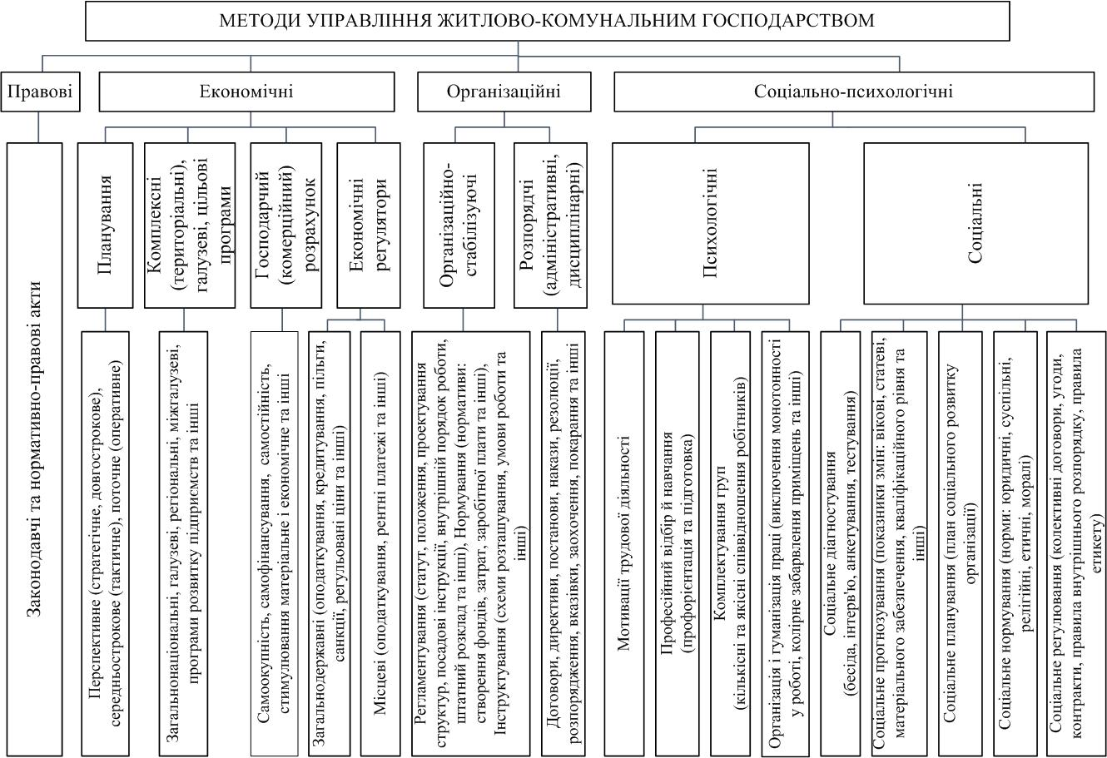
Рис. 1. Класифікація методів управління в житлово-комунальному господарстві регіону за ознакою «значущість використання органами влади»

В дисертаційній роботі доведено, що в умовах ринку якість ЖКП та ефективність системи управління суб’єктами ЖКГ залежить від переважно економічних та організаційних методів управління. Встановлено, що з метою сталого розвитку ЖКГ, враховуючи напрямки реалізації державної політики реформування і розвитку галузі в регіонах, необхідно удосконалити існуючі організаційні і економічні методи шляхом розробки та впровадження ефективних моделей та процедури прийняття управлінських рішень.
Дослідження загальнодержавних програм ЖКГ, програмних документів розвитку Харківського регіону, програм ЖКГ Харківської області, інших міст, регіонів України дозволили обґрунтувати необхідність застосування стратегічного планування та його основних процедур (стратегічне прогнозування, програмування, проектування) як економічної основи реалізації державної політики реформування і розвитку галузі в регіонах. На цій основі удосконалено тлумачення первинної базової категорії стратегічного планування поняття «стратегія» в процесі реформування і розвитку житлово-комунального господарства регіону, яку уточнено як «стратегія реформування житлово-комунального господарства» і визначено лінію ділової поведінки суб’єктів ЖКГ у ринкових умовах господарювання на визначені відрізки часу, що враховує державну та регіональну політику в галузі, цілі, проблеми та зовнішні обставини.
Для розгляду якості ЖКП у програмах реформування і розвитку ЖКГ поняття концепції управління проектами «проектний трикутник» запропоновано як «трикутник якості надання житлово-комунальних послуг», де ефективність реалізації програм реформування галузі залежить від досягнення балансу між визначеними програмними параметрами (обсягами, джерелами фінансування; термінами виконання; напрямами, завданнями, заходами) та проведенням моніторингу з метою забезпечення контролю за ефективністю прийняття управлінських рішень і оцінки якості житлово-комунальних послуг (рис. 2).
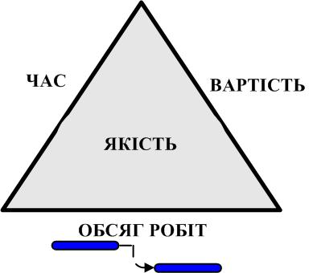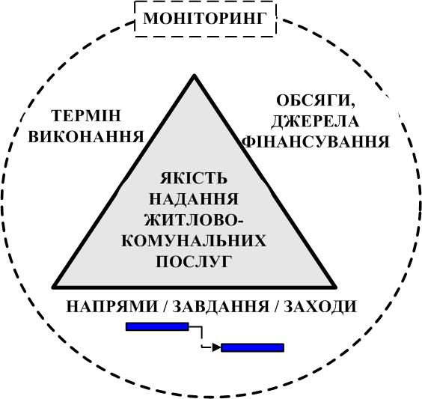
Рис. 2. «Проектний трикутник» та «трикутник якості надання житлово-комунальних послуг»

Визначено, що несистематичність реалізації завдань програм реформування і розвитку ЖКГ Харківської області та їх незавершеність, пов’язана з недостатнім і нестабільним фінансуванням (розраховано рівень фінансового забезпечення виконання завдань цільової програми, який дорівнює 38%), яке здійснюється здебільш за рахунок місцевих бюджетів. Встановлено, що ефективне використання ринкових відносин значною мірою залежить від свободи укладання договорів. Доведено, що організація ефективної системи управління у сфері виробництва і надання ЖКП полягає у створенні дієвого механізму договірних відносин (прогнозуванні і моделюванні взаємовідносин учасників ринку ЖКП), який доцільно реалізувати на основі теорії ігор і контрактів.
У другому розділі «Аналіз стану, проблем та перспектив розвитку систем управління житлово-комунальним господарством» проаналізовано сучасний стан галузі за напрямами реалізації державної політики реформування, виконано часове ретроспективне дослідження стану системи управління галуззю; визначено функції органів місцевого самоврядування у реформуванні і розвитку галузі.
На основі аналізу стану ЖКГ регіонів України, зокрема Харківської області, виявлено, що реалізація державної політики реформування галузі в кожному регіоні має свої особливості і результати, сутність економічної моделі розвитку ЖКГ в регіонах полягає у формуванні оптимальних для суспільства і держави економічних відносин шляхом стимулювання енергоефективності, запровадження ринкових методів господарювання, нових елементів тарифної, інвестиційної, науково-технічної, зовнішньоекономічної та екологічної політики, інституційних і структурних змін у сфері надання ЖКП з урахуванням зарубіжного досвіду. Виявлено, що структура системи управління галуззю має недоліки, які пов’язані з процесом державного регулювання суб’єктів природних монополій та захисту прав споживачів, є певна недосконалість законодавчої та нормативної бази, що заважає розв’язанню завдань реформування ЖКГ. Встановлено, що залучення приватних підприємств на договірних умовах у галузь (рис. 3), де немає природних монополій, йде повільно у зв’язку з відсутністю рівних умов для учасників ринку різних форм власності, не відбулося поділу функцій замовника і підрядника на виконання робіт, що є принциповим моментом при формуванні ефективних договірних відносин.
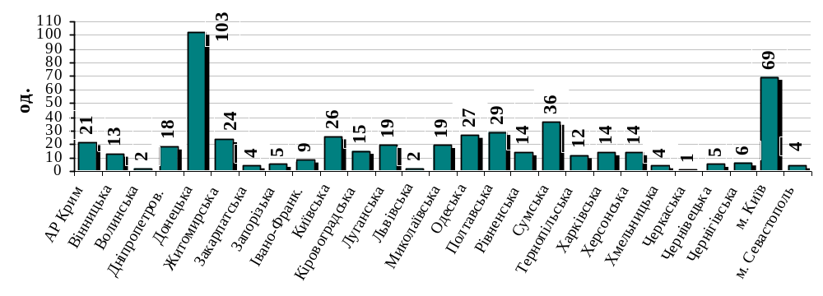
Рис. 3. Кількість залучених приватних підприємств до утримання житлового фонду у розрізі регіонів станом на 01.01.2011 р.

У зв’язку з цим на ринку ЖКП у переважній більшості міст (селищ) зберігається монополія комунальних підприємств, власники житлових будинків не завжди мають можливість обирати серед виконавців зазначених послуг найкращого. З метою усунення недоліків в системі управління ЖКГ Харківського регіону, у дисертаційній роботі запропоновано заходи по організації ефективного управління органами місцевого самоуправління у сфері виробництва і надання ЖКП, які сприяють створенню розвинутого конкурентного середовища на ринку обслуговування житла Харківської області. Заходи викладено у «Програмі реформування і розвитку житлово-комунального господарства Харківської області на 2010-2014 роки». Визначення моделей управління підприємствами, спільних проблем та особливостей реформування і розвитку ЖКГ у зарубіжних країнах підтвердило необхідність адаптування та застосування їх позитивного практичного досвіду в регіонах України. У зв’язку з цим, впровадження сучасних підходів і технологій, формування ринку послуг ЖКГ, запровадження недискримінаційних економічних відносин між суб’єктами ринку та державою з поступовим обмеженням її функцій, як суб’єкта господарювання, та посилення її впливу на формування ринкової інфраструктури визнано доцільним.
Аналіз стану і реформування галузі, діяльності основних суб’єктів ринку ЖКП свідчить, що від результатів реалізації органами місцевого самоврядування заходів державної та регіональної політики в сфері ЖКГ залежить встановлення балансу економічних інтересів усіх суб’єктів і розвиток конкуренції на ринку ЖКП, стимулювання постачальників щодо підвищення якості послуг і зміни цінової політики у бік зниження, особливо в сільській місцевості. Визначено, що невід’ємним суб’єктом серед інших господарюючих є органи місцевого самоврядування, які є уповноваженим органом власника (територіальної громади) комунального майна, забезпечують надання ЖКП і регулюють економічні взаємовідносин з господарюючими суб’єктами.
У третьому розділі дисертаційної роботи «Удосконалення механізму управління договірними відносинами та прийняттям рішень в житлово-комунальному господарстві на регіональному рівні» обґрунтовано механізми і розроблено процедуру прийняття управлінських рішень суб’єктами галузі у процесі побудови договірних відносин із застосуванням моделей теорії контрактів та ігор. Запропоновано структурну модель договірних відносин суб’єктів галузі, де види договорів залежать від функцій управління. Моделювання договірних відносин виконано на основі аналізу системи управління і діяльності підприємств житлово-комунального господарства Харківської області.
У дисертаційній роботі з’ясовано, що договірні відносини є системоутворюючим і інституалізуючим фактором, а процес їх укладання між економічними суб’єктами галузі сприяє ефективному розподілу прав власності, визначенню не тільки взаємних очікувань контрагентів на основі обіцянок, але й їх раціональному вибору з урахуванням економічних інтересів. Враховуючи складність соціально-економічних систем, запропоновано використання моделей теорії контрактів та ігор для моделювання договірних відносин у системі управління ЖКГ Харківського регіону. Виявлення загальних задач управління договорами, які полягають у виборі контрагентів, визначенні параметрів договору і моделей для оптимальної взаємодії, зумовило складання процедури прийняття управлінських рішень у процесі побудови договірних відносин суб’єктів галузі (рис. 4), яка засновано на прогнозуванні і механізмах формування поведінкової реакції суб’єктів ЖКГ. Визначено, що основу підвищення ефективності функціонування галузі становить система договорів між споживачами, організаціями-посередниками та виробниками послуг ЖКГ на всіх етапах відтворювального циклу (тристоронні договори), яка сприяє зниженню негативного впливу асиметрії інформації про тип споживача (вимогливі/невимогливі) на ефективність функціонування ринкового механізму шляхом проведення цінової дискримінації виконавцями послуг. Враховуючи функції управління суб'єктів у процесі надання ЖКП визначено види моделюючих двосторонніх договірних відносин і розроблено структурну модель договірних відносин (рис. 5), особливість якої полягає в тім, що вона містить дві ієрархії моделей взаємовідносин: дворівневу модель (принципал – агент), трирівневу модель із делегуванням управління «посередникові» – керуючій компанії (КК).
На базі моделей несприятливого відбору й морального ризику теорії контрактів для моделі «Власник – Менеджер» (рис. 5, Д1, Д3) запропоновано контрактний механізм, де характерною рисою відносин є інформаційна асиметрія, що впливає на оптимальний обсяг проведених посередником вимірів (величина витрат виміру), а також на структуру контрактів і якість послуг, які пропонуються споживачам. Визначено, що сприятливі умови для опортуністичної поведінки продавця ЖКП створює існування в галузі ринку послуг і ринку інформації.

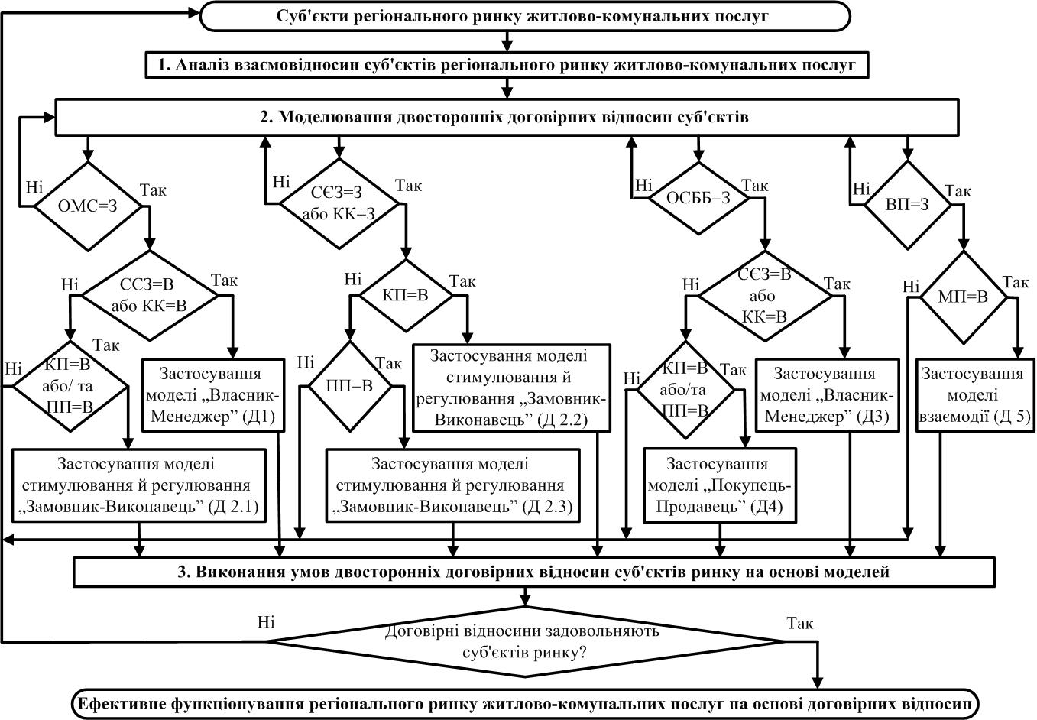

Рис. 4. Процедура прийняття управлінських рішень у процесі побудови договірних відносин суб’єктів галузі:
Д1, Д2.1, Д2.2, Д2.3, Д3, Д4, Д5 – види договорів; В – виконавець послуг;
ОМС – органи місцевого самоврядування; КК – керуючі компанії;
СЄЗ – служба єдиного замовника; З – замовник послуг;
ПП – приватні підприємства; МП – малі підприємства;
КП – комунальні підприємства; ВП – великі підприємства;
ОСББ – об'єднання співвласників багатоквартирних будинків.

Стратегія взаємодії посередника зі споживачами на ринку в процесі виконання умов договору полягає у зменшенні витрат виміру (витрати на пошук відповідальних виробників і оцінку якості їх послуг). Запропоновано використання моделі несприятливого відбору теорії контрактів для структури оптимального контракту (контракт, який найбільш вигідний для принципала за умови, що агенту взаємодія з ним також вигідна) моделі «Покупець – Продавець» (рис. 5, Д4), що сприяє проведенню цінової дискримінації виконавцями послуг, досягненню балансу між його величиною ризику і ступенем мотивації споживача послуг. Для опису договірних відносин системи «Замовник (принципал) – Виконавець (агент)» (рис. 5, Д2.1, Д2.2, Д2.3) запропоновано використання механізму стимулювання і регулювання моделей теорії контрактів та ігор. Обґрунтовано, що в умовах зовнішньої імовірнісної невизначеності щодо результатів діяльності виконавця ЖКП задача стимулювання полягає у визначенні залежності його винагороди від обраної ним дії і стану зовнішнього середовища. З метою практичного використання оптимальних договірних стратегій в ЖКГ моделі ідентифіковано конкретною структурою і параметрами, у якості яких розглянуто квартирну плату, як основне джерело доходу виконавця послуг, та основні показники фінансово-господарської діяльності суб’єктів галузі.
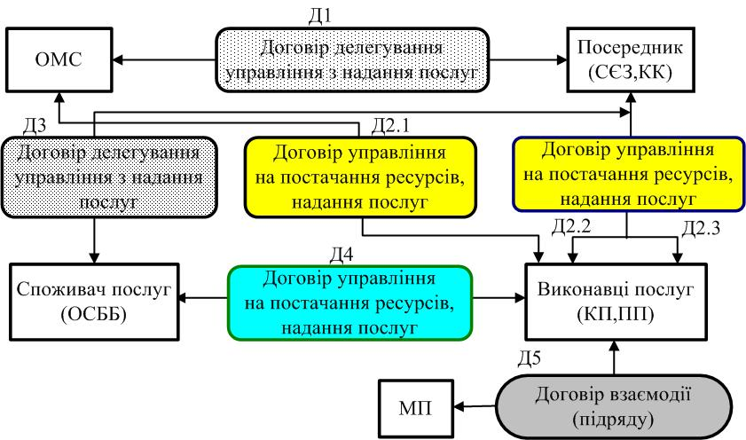
Рис. 5. Структурна модель договірних відносин суб’єктів житлово-комунального господарства:
Д1, Д2.1, Д2.2, Д2.3, Д3, Д4, Д5 – види договорів; ПП – приватні підприємства;
ОМС – органи місцевого самоврядування; КП – комунальні підприємства;
СЄЗ – служби єдиного замовника; МП – малі підприємства;
ОСББ – об'єднання співвласників багатоквартирних будинків; КК – керуючі компанії.

Розглянутий підхід до стимулювання договірних угод між учасниками ринку ЖКП сприяє зниженню рівня невизначеності інституціонального середовища та пов'язаних з ним ризиків і трансакційних витрат, забезпечує узгодження й координацію інтересів суб’єктів галузі. Механізм аналізу (ідентифікація моделей) та вибір оптимальних параметрів договору для узгодження інтересів суб’єктів взаємодії впроваджено у програмі прийняття управлінських рішень з вибору виконавців пакетів ЖКП. Враховуючи відповідності розміщення об’єктів ЖКГ потребам населення (особливо в селах, селищах), сучасні перспективні можливості місткості ринку ЖКП для малого бізнесу, використання бенчмаркінгу, як інструмента удосконалення бізнесу й досягнення конкурентних переваг, запропоновано франчайзинг. Урахування імовірнісних характеристик вихідних параметрів в механізмі взаємодії великих й малих підприємств галузі (рис. 5, Д5) сприяє визначенню умов контракту і одержанню оцінки розрахункових параметрів.
З метою створення механізму трансформації споживача послуг в покупця запропонована модель конкурсного відбору замовника та виконавця ЖКП, яка складається з двох етапів (рис. 6). На першому етапі попередній відбір підприємств-претендентів (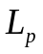) з усієї множини (L, зони обслуговування) складається з відбору тих, показники документів яких задовольняють системі умов:

де - індекс претендента, 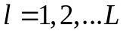, L – кількість претендентів; і – індекс поточної послуги, 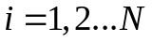, N – кількість (множина) послуг; 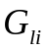 – обсяг (набір) послуг, який надається l-м претендентом та представлено множиною: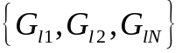; 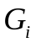 – мінімальний (граничний) рівень обсягу послуги типа i (за даними замовника); 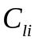 – ціна i-ї послуги, яка надається l-м претендентом; 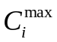 – максимальна ціна i-ї послуги (за даними замовника); 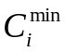 – мінімальна ціна i-ї послуги (за даними претендентів або замовника).
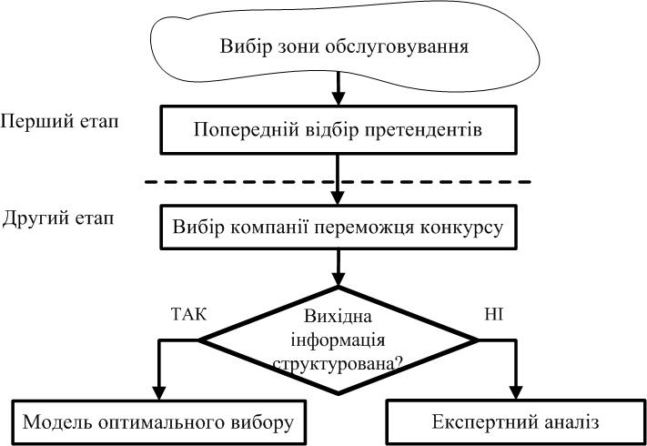

Рис. 6. Структурна модель відбору замовника та виконавців житлово-комунальних послуг

На другому етапі вибір переможця (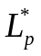) з множини компаній (), запропоновано здійснювати за допомогою математичної моделі оптимального вибору або моделі експертного аналізу, що залежить від виду і якості вихідної інформації (показники, критерії, вимоги), тобто структурована інформація чи ні.
Модель оптимального вибору побудовано на основі рішення задачі оптимізації, яка, враховуючи кількість, ціну послуг, які пропонуються підприємством, формує перелік першочергових заходів по підвищенню якості житлово-комунального обслуговування. Модель має вигляд алгоритму (рис. 7), де множина послуг з утримання будинків і споруд та прибудинкових територій 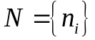представлена трьома підмножинами для кожної з яких у дисертаційній роботі запропоновано відповідний пакет послуг: основні послуги (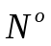), додаткові послуги першої категорії (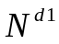), додаткові послуги другої категорії (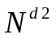).
Задачу оптимізації з вибору переможця серед претендентів 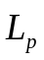 пропонується вирішити за формулою:

де 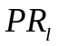- сумарна оцінка привабливості l-го претендента, що розраховується за формулою:

де 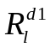 - рейтинг покриття додаткових послуг першої категорії l-м претендентом;
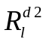- рейтинг покриття додаткових послуг другої категорії l-м претендентом;
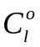 - сумарний тариф l-го претендента.
Апробацію моделей проведено на даних ОСББ «Альма-центр» м. Харків. За розрахунками моделі оптимального вибору для п’яти претендентів визначено рейтинги покриття додаткових послуг, сумарний тариф та оцінку привабливості. Переможцем обрано Претендента 5, сумарна оцінка привабливості якого максимальна (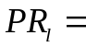0,25).

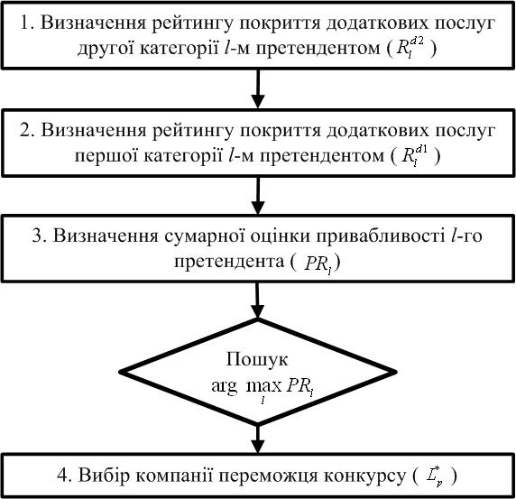
Рис. 7. Алгоритм моделі оптимального вибору замовника та виконавців житлово-комунальних послуг

Модель експертного аналізу побудовано на основі методу аналізу ієрархій, який містить три етапи: декомпозиція, принцип порівняльних суджень і синтез рішень. Порівняльні судження за альтернативами здійснювалися на основі методу парних порівнянь і за допомогою шкали відносної важливості, яка представлена у дисертаційній роботі. Претенденти оцінювалися за критеріями: ціна, обсяг, якість послуг та «паспорт» компанії. Адекватність суджень суб'єктивних експертних оцінок за критерієм узгодженості знаходиться в оптимальному діапазоні і складає <10%. За розрахунками експертного аналізу переможцем серед виконавців послуг обрано Претендента 1 (з вагою = 0,3203).

ВИСНОВКИ
У дисертаційній роботі на основі проведеного дослідження вирішено актуальне науково-практичне завдання з удосконалення управління житлово-комунальним господарством регіону. Основні висновки та результати, одержані в ході дослідження, зводяться до такого:
1. За результатами дослідження сутності економічних категорій «стратегія», «проектний трикутник», «договір» уточнено визначення «стратегія реформування житлово-комунального господарства». Поняття «проектний трикутник» для розгляду якості житлово-комунальних послуг у програмах реформування і розвитку галузі трансформовано у «трикутник якості надання житлово-комунальних послуг». Встановлено, що ефективне використання ринкових відносин значною мірою залежить від свободи укладання договорів, що є економічною та правовою основою взаємовідносин всіх суб'єктів, які діють на ринку ЖКП.
2. Визначення ролі методів управління в системі управління житлово-комунальним господарством, дозволило узагальнити та систематизувати різні варіанти існуючих класифікацій за характером впливу на керований об’єкт, проаналізувати сучасні зміни в управлінні системою ЖКГ Харківського регіону, і запропонувати заходи щодо подальшого розвитку системи управління ЖКГ Харківського регіону та класифікацію методів управління ЖКГ, де найбільш значимими визнано економічні та організаційні методи управління.
3. За результатами аналізу програм розвитку ЖКГ Харківської області, інших міст, регіонів України, визначено, що економічною основою реалізації державної політики реформування і розвитку галузі є стратегічне планування. Воно сприяє застосуванню органами місцевого самоврядування програмно-цільового методу, методів кількісної оцінки результатів в розробці програм, а в управлінні – нових підходів, технологій, методів колективного прийняття управлінських рішень, концентрації необхідних ресурсів і контролю їх витрат для розв’язання проблем галузі в регіонах, корегуванню конкретних заходів з урахуванням економічної і бюджетної ефективності, визначенню та досягненню очікуваних результатів виконання програм з проведенням їх оцінки.
4. На основі результатів аналізу практичного досвіду реалізації державної політики реформування і розвитку ЖКГ у зарубіжних країнах виявлено спільні проблеми, особливості реформування та перспективи розвитку галузі в регіонах України. Це обумовило необхідність адаптування та застосування їх позитивного практичного досвіду в регіонах України шляхом впровадження сучасних підходів і технологій управління, формування ринку послуг ЖКГ, запровадження недискримінаційних економічних відносин між суб’єктами ринку та державою з поступовим обмеженням її функцій, як суб’єкта господарювання, та посиленням її впливу на формування ринкової інфраструктури.
5. Встановлено, що від результатів реалізації органами місцевого самоврядування заходів державної політики в сфері ЖКГ залежить встановлення балансу економічних інтересів усіх суб’єктів і розвиток конкуренції на ринку житлово-комунальних послуг, стимулювання постачальників щодо підвищення якості послуг і зміни цінової політики у бік зниження, особливо в сільській місцевості. Наголошено на активній участі органів місцевого самоврядування в процесі надання житлово-комунальних послуг в регіонах, які виступають невід’ємним суб’єктом ринку ЖКП серед інших господарюючих суб’єктів і є уповноваженим органом власника (територіальної громади) комунального майна і регулятором відносин з іншими господарюючими суб’єктами.
6. Розгляд договірних відносин як системоутворюючого і інституалізуючого фактору в Харківському регіоні дозволив встановити, що процес укладання договорів між суб’єктами галузі сприяє ефективному розподілу прав власності, визначенню не тільки взаємних очікувань контрагентів на основі обіцянок, але й їх раціональному вибору з урахуванням економічних інтересів. Встановлено, що загальними завданнями управління договірними відносинами є вибір контрагентів, визначення параметрів договору і моделей для оптимальної взаємодії. Запропоновано процедуру прийняття управлінських рішень у процесі побудови договірних відносин суб’єктів галузі і структурну модель договірних відносин суб’єктів житлово-комунального господарства.
7. Використано моделі несприятливого відбору і моделі опортуністичної поведінки (морального ризику) теорії контрактів для моделей «Власник – Менеджер» та «Покупець – Продавець», що дозволило обґрунтувати стратегії поведінки учасників в процесі виконання умов договору і визначити, що оптимальні контракти засновані на принципах зниження інформаційної асиметрії між учасниками, і, як наслідок, сприяють проведенню цінової дискримінації виконавцями послуг та ефективності функціонування ринкового механізму. Ідентифікація моделей оптимальних контрактів надала можливість обґрунтувати і застосувати їх для моделі «Замовник – Виконавець», де акцент зроблено на механізм стимулювання й регулювання договірних умов на ЖКП.
8. Запропоновано і обґрунтовано необхідність реалізації такої форми взаємодії, як франчайзинг, яка сприятиме залученню нових суб’єктів в ЖКГ регіону. Враховуючи регіональні особливості, специфіку галузі, імовірність характеристик вихідних параметрів, механізм дозволяє визначити умови взаємодії в контракті. Запропонована модель конкурсного відбору дає можливість формалізувати процес вибору замовника та виконавця житлово-комунальних послуг залежно від структури вихідної інформації, де основними критеріями виступають якість та ціна послуг. Механізм сприяє трансформації споживача послуг в покупця, а також підвищенню якості житлово-комунального обслуговування шляхом формування переліку першочергових заходів з урахуванням обсягів і ціни послуг, що пропонує підприємство.
9. Використання результатів дисертаційної роботи щодо організаційно-економічних методів управління галуззю у роботі Головного управління житлово-комунального господарства та розвитку інфраструктури Харківської облдержадміністрації дозволило визначити основні риси і параметри стратегічного програмування розвитку житлово-комунального господарства, здійснювати моніторинг їх виконання. Застосування системи договірних відносин на комунальних підприємствах та ОСББ Харківської області дало змогу перетворити споживача послуг на покупця й сприяти підвищенню ефективності взаємодії, господарювання підприємств.

СПИСОК ОПУБЛІКОВАНИХ ПРАЦЬ ЗА ТЕМОЮ ДИСЕРТАЦІЇ
Наукові праці, в яких опубліковані основні результати дисертації:
- Гончарова З. В. Исследование стратегии как базовой категории стратегического планирования / Г. В. Висоцька, З. В. Гончарова // Коммунальное хозяйство городов : науч.-техн. сб. – К. : Техніка, 2004. – Вып. 57. – С. 248–254. (Особистий внесок здобувача: проаналізовано підходи щодо визначення поняття «стратегія» та наведено власне визначення).
- Гончарова З. В. Особливості та напрямки удосконалення організаційних структур управління житлово-комунального господарства регіону / Г. В. Висоцька, З. В. Гончарова // Коммунальное хозяйство городов : науч.-техн. сб. – К. : Техніка, 2006. – Вып. 70. – С. 176–179. (Особистий внесок: визначено та обґрунтовано напрямки удосконалення системи управління житлово-комунальним господарством регіону в процесі реалізації державної політики реформування і розвитку галузі).
- Гончарова З. В. Інвентаризація як чинник ефективного управління власністю територіальної громади / Г. В. Висоцька, З. В. Гончарова // Коммунальное хозяйство городов : науч.-техн. сб. – К. : Техніка, 2007. – Вып. 75. – С. 368–371. (Особистий внесок здобувача: висвітлено сутність власності та обґрунтовано необхідність проведення інвентаризації з метою ефективного управління власністю територіальної громади в процесі розвитку ринкових відносин).
- Гончарова З. В. Формування ринкових відносин у житлово-комунальному господарстві за допомогою договірних відносин / З. В. Гончарова // Коммунальное хозяйство городов : науч.-техн. сб. – К. : Техніка, 2007. – Вып. 78. – С. 187–192.
- Гончарова З. В. Методи регіонального менеджменту в управлінні житлово-комунальним господарством / З. В. Гончарова // Коммунальное хозяйство городов : науч.-техн. сб. – К. : Техніка, 2008. – Вып. 80. – С. 84–89.
- Гончарова З. В. Моніторинг як ефективний механізм управління реалізацією програм у сфері житлово-комунального господарства / В. Т. Семенов, З. В. Гончарова // Коммунальное хозяйство городов : науч.-техн. сб. – К. : Техніка, 2008. – Вып. 82. – С. 14–23. (Особистий внесок здобувача: запропоновано «трикутник якості надання житлово-комунальних послуг», визначено основні риси процесу програмування у сфері житлово-комунального господарства на прикладі Харківського регіону).
- Гончарова З. В. Еволюційний погляд на розробку програм реформування та розвитку житлово-комунального господарства регіону / В. Т. Семенов, В. М. Прасол, О. В. Димченко, З. В. Гончарова // Коммунальное хозяйство городов: науч.-техн. сб. – К. : Техніка, 2010. – Вып. 96. – С. 546–551. (Особистий внесок здобувача: визначено особливості корегування та реалізації програм у сфері житлово-комунального господарства на прикладі Харківського регіону).
- Гончарова З. В. Забезпечення реалізації інноваційно-інвестиційної складової програм реформування і розвитку житлово-комунального господарства (на прикладі Харківського регіону) / З. В. Гончарова // Економічний простір : зб. наук. праць. – Дніпропетровськ : ПДАБА, 2011. – № 46. – С. 29–36.
- Гончарова З. В. Ефективний власник житла як один з головних елементів формування механізму договірних взаємовідносин у сфері житлово-комунального господарства регіонів ) / З. В. Гончарова // Вісник Бердянського університету менеджменту і бізнесу. – 2011. – № 1(13). – С. 67–72.
- Гончарова З. В. Формування конкурентного середовища в житлово-комунальному господарстві регіонів / З. В. Гончарова // Сталий розвиток економіки : Всеукраїнський науково-виробничий журнал. – Хмельницький. – 2013. – № 1(18). – С. 157–161.

Опубліковані праці апробаційного характеру:
- Гончарова З. В. Проблеми та перспективи залучення бізнесу до житлово-комунального господарства / Г. В. Висоцька, З. В. Гончарова // Реалізація регіональних програм реформування та розвитку житлово-комунального господарства : матеріали всеукраїнської наук.-практ. конф. – Алушта : ХО НТТ КГ та ПО, ХНАМГ, 2005. – С. 203–206.
- Гончарова З. В. Моніторинг як ефективний механізм управління реалізацією програм у сфері житлово-комунального господарства / В. Т. Семенов, З. В. Гончарова // Устойчивое развитие городов. Управление проектами и программами городского и регионального развития : материалы VI междунар. науч.-практ. интернет-конференции. – Харьков : ХНАГХ, 2008. – С. 177–181.
- Гончарова З. В. Організаційно-економічні методи управління житлово-комунальним господарством в аспекті державної безпеки / З. В. Гончарова // Економічна безпека держави: стан, проблеми, напрямки зміцнення : матеріали міжнар. наук.-практ. конф., 10 жовт. 2008 р. – Х. : Харк. нац. ун-ту внутр. справ, 2008. – С. 73–75.
- Гончарова З. В. Діяльність органів місцевого самоврядування в системі реформування житлово-комунального господарства регіонів / З. В. Гончарова // Проблеми формування нової економіки ХХІ століття : І міжнар. наук.-практ. конф. : зб. наук. праць. – Дніпропетровськ : ПДАБА, 2008. – Том 4. – С. 69–70.
- Гончарова З. В. Взаємодія учасників реформування і розвитку економічних відносин у системі житлово-комунального господарства регіонів / З. В. Гончарова // АЛЬЯНС НАУК: вчений вченому : IV міжнар. наук.-практ. конф. : зб. наук. праць. – Дніпропетровськ : ПДАБА, 2009. – Том 2. – С. 72–74.
- Гончарова З. В. Управління проектами та програмами реформування і розвитку – запорука ефективної реалізації державної політики житлово-комунального господарства у регіонах / З. В. Гончарова // Устойчивое развитие городов. Управление проектами и программами городского и регионального развития : материалы VIII Междунар. науч.-практ. конф. / Харьк. нац. акад. гор. хоз-ва. – Х : ХНАГХ, 2010. – С. 37–39.
- Гончарова З. В. Залучення бізнесу як шлях з удосконалення управління системою житлово-комунального господарства / З. В. Гончарова // Ефективність бізнесу в умовах трансформаційної економіки : матеріали ІІІ міжнар. наук.-практ. конф., 4-6 червня 2010 р. – Сімферополь : ВіТроПринт, 2010. – С.62–66.
- Гончарова З. В. Формування механізму оптимальних взаємовідносин у сфері житлово-комунального господарства / З. В. Гончарова // Економічні проблеми та перспективи розвитку житлово-комунального господарства на сучасному етапі : матеріали ІІ міжнар. наук.-практ. конф. / Харк. нац. акад. міськ. госп-ва; – Х. : ХНАМГ, 2010. – С. 411–415.
- Гончарова З. В. Розвиток партнерських відносин органів місцевого самоврядування у системі житлово-комунального господарства / З. В. Гончарова // Сталий розвиток міст. Управління проектами і програмами міського і регіонального розвитку : матеріали ІХ Міжнар. наук.-практ. інтернет-конференції / Харк. нац. акад. міськ. гос-ва. – Х.: ХНАМГ, 2012. – С. 151–154.
- Гончарова З. В. ОСББ як форма реалізації ефективного управління житловим фондом / З. В. Гончарова // Программа и тезисы докладов ХХХVI научно-технической конференции преподавателей, аспирантов и сотрудников Харьковской национальной академии городского хозяйства. – 2012. – С. 61–62.
- Гончарова З. В. Моделі взаємодії в управлінні системою житлово-комунального господарства в регіонах / З. В. Гончарова // Ефективність бізнесу в умовах трансформаційної економіки : матеріали V міжнар. наук.-практ. конф., 31 травня - 2 червня 2012 р. – Сімферополь : ВіТроПринт, 2012. – С. 13–16.
- Гончарова З. В. Формування конкурентного середовища в житлово-комунальному господарстві регіонів / З. В. Гончарова // Сталий розвиток підприємств, регіонів, країн [Текст]: матеріали міжнар. наук. конф., 5-7 листоп. 2012 р. – Д.: Національний гірничний університет, 2012. – Т. 1. – С. 28-30.
- Гончарова З. В. Становлення економічної моделі розвитку житлово-комунального господарства в регіонах / З. В. Гончарова // Трансформація національних, регіональних та глобальних моделей розвитку : матеріали ІV міжнар. наук.-практ. конф., 19-22 грудня 2012 р. – Таврійський економічний журнал. – 2012. – № 7. – С. 82–85.

Опубліковані праці, які додатково відображають наукові результати дисертації:
- Гончарова З. В. Благоприятные условия жизни населения – основа создания программ развития региона / Г. В. Висоцька, З. В. Гончарова // Коммунальное хозяйство городов : науч.-техн. сб. – К. : Техніка, 2005. – Вып. 66. – С. 208–212. (Особистий внесок здобувача: удосконалення методичного підходу до розробки та ефективної реалізації програм розвитку регіону на прикладі Харківського регіону).
- Гончарова З. В. Совершенствование управления устойчивым развитием крупных городов / В. Т. Семенов, М. К. Сухонос, З. В. Гончарова // Коммунальное хозяйство городов : науч.-техн. сб. – К. : Техніка, 2009. – Вып. 86. – С. 394–400. (Особистий внесок здобувача: обґрунтовано доцільність застосування стратегічного планування в процесі управління сталим розвитком міст).

АНОТАЦІЯ
Гончарова З.В. Організаційно-економічні методи управління житлово-комунальним господарством регіону (на прикладі Харківського регіону). – На правах рукопису.
Дисертація на здобуття наукового ступеня кандидата економічних наук за спеціальністю 08.00.05 – розвиток продуктивних сил і регіональна економіка. – Харківська національна академія міського господарства, Харків, 2013.
Дисертація присвячена розробці теоретико-методичних засад та практичних рекомендацій щодо використання організаційних і економічних методів управління житлово-комунальним господарством (ЖКГ), удосконаленню взаємодії суб’єктів ринку житлово-комунальних послуг для забезпечення розвитку регіону. У роботі запропоновано класифікацію методів управління в ЖКГ регіону за ознакою «значущість використання органами влади». Запропоновано «трикутник якості надання житлово-комунальних послуг» для розгляду якості житлово-комунальних послуг у програмах реформування і розвитку галузі. Виконано аналіз реалізації державної політики у сфері ЖКГ на території Харківського регіону і визначено основні риси та параметри стратегічного програмування розвитку галузі. Обґрунтовано використання моделей теорії контрактів та ігор в організаційному механізмі управління ЖКГ регіону, запропоновано процедуру прийняття управлінських рішень у процесі побудови договірних відносин суб’єктів галузі щодо надання якісних житлово-комунальних послуг в регіоні і структурну модель договірних відносин суб’єктів галузі. Запропоновано модель конкурсного відбору підприємств ЖКГ.
Ключові слова: організаційно-економічні методи, регіон, органи місцевого самоврядування, житлово-комунальне господарство, договірні відносини, керуюча компанія, служба єдиного замовника, об’єднання співвласників багатоквартирних будинків, теорія контрактів, теорія ігор.

АННОТАЦИЯ
Гончарова З.В. Организационно-экономические методы управления жилищно-коммунальным хозяйством региона (на примере Харьковского региона). – На правах рукописи.
Диссертация на получение научной степени кандидата экономических наук по специальности 08.00.05 – развитие продуктивных сил и региональная экономика. – Харьковская национальная академия городского хозяйства, Харьков, 2013.
Диссертация посвящена разработке теоретико-методических основ и практических рекомендаций по использованию организационных и экономических методов управления жилищно-коммунальным хозяйством (ЖКХ), усовершенствованию взаимодействия субъектов рынка жилищно-коммунальных услуг для обеспечения развития региона. В работе предложена классификация методов управления в ЖКХ региона, путем введения признака «значимость использования органами власти». Для рассмотрения качества жилищно-коммунальных услуг в программах реформирования и развития ЖКХ понятие «проектный треугольник» трансформировано в «треугольник качества предоставления жилищно-коммунальных услуг», в котором эффективность реализации программ зависит от достижения баланса между установленными программными параметрами и проведения мониторинга. Выполнен анализ реализации государственной и региональной политики в сфере ЖКХ на территории Харьковского региона, определены основные черты и параметры стратегического программирования развития отрасли. Предложенные мероприятия по дальнейшему развитию системы управления ЖКХ основаны на использовании преимущественно организационных и экономических методов управления. Обосновано применение моделей теории контрактов и игр в организационном механизме управления ЖКХ региона и на их основе предложено процедуру принятия управленческих решений в процессе построения договорных отношений субъектов отрасли по предоставлению качественных жилищно-коммунальных услуг в регионе и структурную модель договорных отношений субъектов ЖКХ (посредники, потребители, производители жилищно-коммунальных услуг и органы власти), в которой виды договоров зависят от функций управления. Предложена модель конкурсного отбора предприятий ЖКХ, позволяющая формализовать процесс выбора заказчика и исполнителя жилищно-коммунальных услуг и реализовать его в зависимости от структуры исходной информации, трансформирующая потребителя услуг в покупателя и обеспечивающая формирование конкурентной среды между производителями и поставщиками жилищно-коммунальных услуг.
Ключевые слова: организационно-экономические методы, регион, органы местного самоуправления, жилищно-коммунальное хозяйство, договорные отношения, управляющая компания, служба единого заказчика, объединение совладельцев многоквартирных домов, теория контрактов, теория игр.

ANNOTATION
Goncharova Z.V. Organizational-economic management of housing and communal services of the region (for example, Kharkiv region). - Мanuscript.
Thesis for the degree of Сandidate of Economic Sciences, specialty 08.00.05 - Development of productive forces and regional economy. - Kharkiv National Municipal Academy, Kharkiv, 2013.
Thesis is devoted to developing the theoretical and methodological bases and practical recommendations on the use of organizational and economic management of housing and communal services (HCS), improving the interaction of the residential services for the region. The paper presents the classification of management practices in the housing area on the basis of "importance of the use by the authority". Is offered "triangle quality of housing and communal services" to consider the quality of housing and communal services reform programs and development of the industry. Is made analysis of state policy in the sphere of housing in the Kharkiv region and are identified the key features and parameters of the strategic programming of the industry. Is explained the use of model contracts and the theory of games in the organizational mechanisms of housing in the region, offered decision-making process in the construction of contractual relationships between business sector to provide quality housing services in the region and the structural model of contractual relationships between the subjects of business sector. Is offered a model of competitive selection of HCS enterprises.
Keywords: organizational and economic methods, region, local governments, utilities, contractual relationships, management company, service of a single customer, condominium, contract theory, game theory.

ГОНЧАРОВА ЗОЯ ВІКТОРІВНА

ОРГАНІЗАЦІЙНО-ЕКОНОМІЧНІ МЕТОДИ УПРАВЛІННЯ ЖИТЛОВО-КОМУНАЛЬНИМ ГОСПОДАРСТВОМ РЕГІОНУ
(на прикладі Харківського регіону)

08.00.05 – розвиток продуктивних сил і регіональна економіка

АВТОРЕФЕРАТ
дисертації на здобуття наукового ступеня
кандидата економічних наук

Відповідальний за випуск д. т. н., проф. В.І. Торкатюк

Підп. до друку 19.04.2013 р. | Формат 60×84 /16
Друк на різографі | Ум. друк. арк. 0,9
Зам. № 8996 | Тираж 100 пр.

Видавець і виготовлювач:
Харківська національна академія міського господарства
вул. Революції, 12, Харків, 61002
Електронна адреса: rectorat@ksame.kharkov.ua
Свідоцтво суб’єкта видавничої справи:
ДК № 4064 від 12.05.2011

